ВСЕРОССИЙСКАЯ ОЛИМПИАДА ШКОЛЬНИКОВ ПО ТЕХНОЛОГИИ. 2025–2026 уч. г.
НАПРАВЛЕНИЕ «КУЛЬТУРА ДОМА, ТЕХНОЛОГИИ ОБРАБОТКИ ТЕКСТИЛЬНЫХ МАТЕРИАЛОВ И ПИЩЕВЫХ ПРОДУКТОВ»
ШКОЛЬНЫЙ ЭТАП. 6–7 КЛАССЫ

Общая часть
№ 1 (1 балл). Из предложенных рисунков выберите тот, на котором изображена бытовая швейная машина.
А | Б
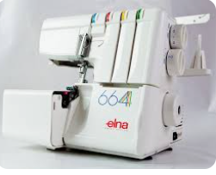 | 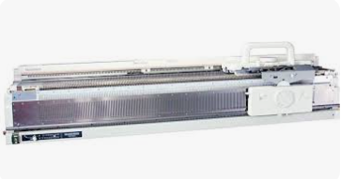
В | Г
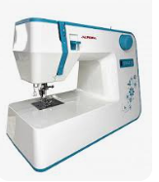 | 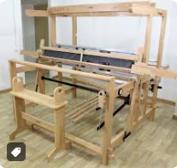
№ 2 (1 балл). Рассмотрите изображение. Это традиционное русское первое блюдо, основным ингредиентом которого является квашеная или свежая капуста. Назовите это блюдо.
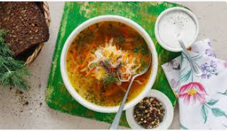
а) борщ
б) солянка
в) щи
г) уха
№ 3 (1 балл). Рассмотрите приведённый рисунок. Определите, какой корнеплод, являющийся главным компонентом винегрета и борща, изображён на нём.
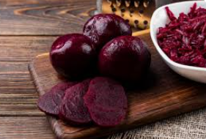
а) редис
б) картофель
в) морковь
г) свёкла
№ 4 (1 балл). Назовите автора знаменитой кулинарной книги «Подарок молодым хозяйкам, или Средство к уменьшению расходов в домашнем хозяйстве», которая стала настольной книгой для многих поколений российских женщин в XIX-XX веках.
а) Екатерина Авдеева
б) Елена Молоховец
в) Пелагея Александрова-Игнатьева
г) Софья Толстая
№ 5 (1 балл). Рассмотрите приведённый знак, который можно встретить на этикетках одежды. Что он означает?

а) отбеливание разрешено
б) ручная стирка
в) не гладить
г) отбеливание запрещено
№ 6 (2 балла). На пошив платья требуется 2,5 метра ткани, а на блузку — 1,8 метра. У швеи есть отрез ткани длиной 5 метров. Сколько метров ткани останется после раскроя платья и блузки? Ответ дайте в метрах. В ответ запишите только число.
№ 7 (2 балла). Для приготовления блинов по рецепту на 1 литр молока требуется 400 граммов муки. Сколько муки потребуется, если для большой компании нужно взять 2,5 литра молока? Ответ дайте в граммах. В ответ запишите только число.
№ 8 (2 балла). Семья потратила в магазине на продукты 2450 рублей. Какую сдачу они получат, если расплатятся купюрой в 5000 рублей? Ответ дайте в рублях. В ответ запишите только число.
№ 9 (2 балла). Для ремонта в ванной нужно облицевать стену плиткой. Площадь стены составляет 4 квадратных метра. Сколько потребуется плиток размером 20х20 см для покрытия всей стены?
№ 10 (2 балла). Стоимость одного метра ситца — 250 рублей. В магазине действует акция: при покупке от 3 метров — скидка 15%. Сколько нужно заплатить за 4 метра такой ткани? Ответ дайте в рублях. В ответ запишите только число.

Специальная часть
№ 1 (1 балл). Как называется деталь швейной машины, которая прижимает ткань к игольной пластине во время шитья?
а) игла
б) челнок
в) маховое колесо
г) прижимная лапка
№ 2 (1 балл). Какой из перечисленных способов кулинарной обработки продуктов не относится к тепловым?
а) варка
б) жарка
в) запекание
г) маринование
№ 3 (1 балл). Какие три цвета в дизайне интерьера считаются основными (первичными), смешивая которые можно получить все остальные цвета?
а) красный, зелёный, синий
б) красный, жёлтый, синий
в) оранжевый, зелёный, фиолетовый
г) белый, чёрный, серый
№ 4 (1 балл). Какое волокно получают из шерсти овец?
а) шёлковое
б) льняное
в) шерстяное
г) хлопковое
№ 5 (1 балл). Согласно правилам классической сервировки стола, с какой стороны от тарелки должна лежать вилка?
а) слева
б) справа
в) сверху
г) под тарелкой

